Системы контроля версий. Работа с GitHub

Цель работы: ознакомление с основными возможностями GitHub.

- Используйте при выполнении лабораторной работы материалы лекций.
- Отчет по лабораторной работе оформить в виде документа в MS Word.
- Создайте аккаунт на https://github.com
- Изучите настройки профиля (по адресу https://github.com/settings/)
- Создайте свой первый репозиторий с именем «OPI_lab7»
- Добавьте в репозиторий Readme-файл, используя web-интерфейс.
- Внесите в него информацию о себе по шаблону из лекции. Отформатируйте текст.
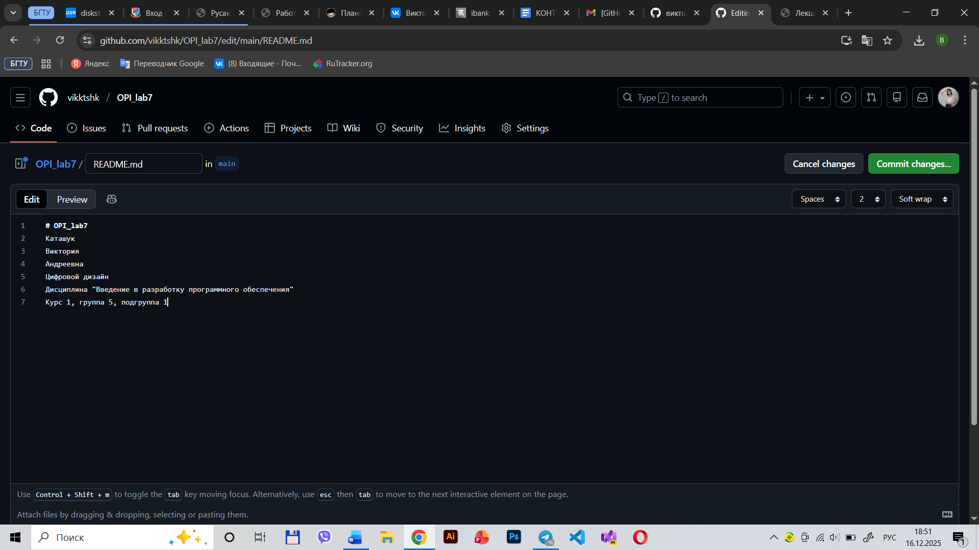

- Сохраните файл и зафиксируйте изменения.
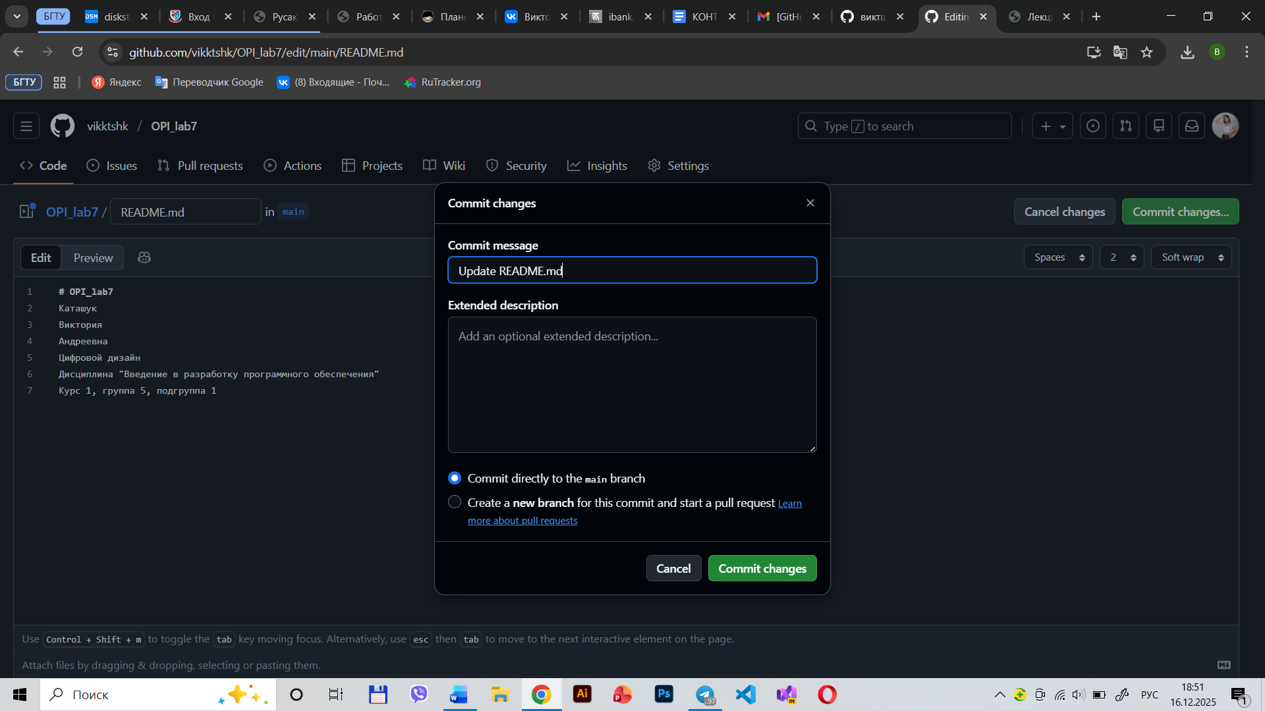

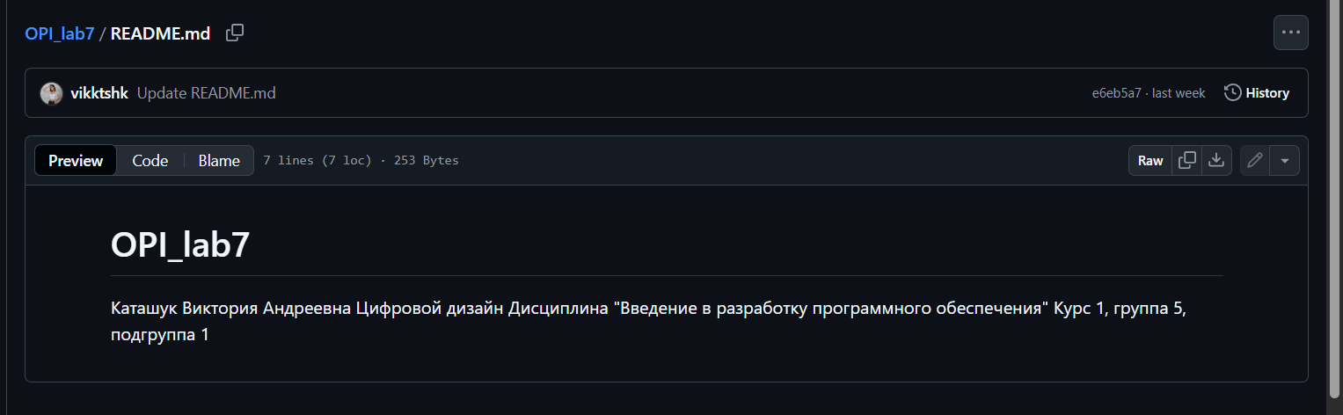
- Изучите обновленный репозиторий: просмотрите историю коммитов, изменений файлов и т.п.
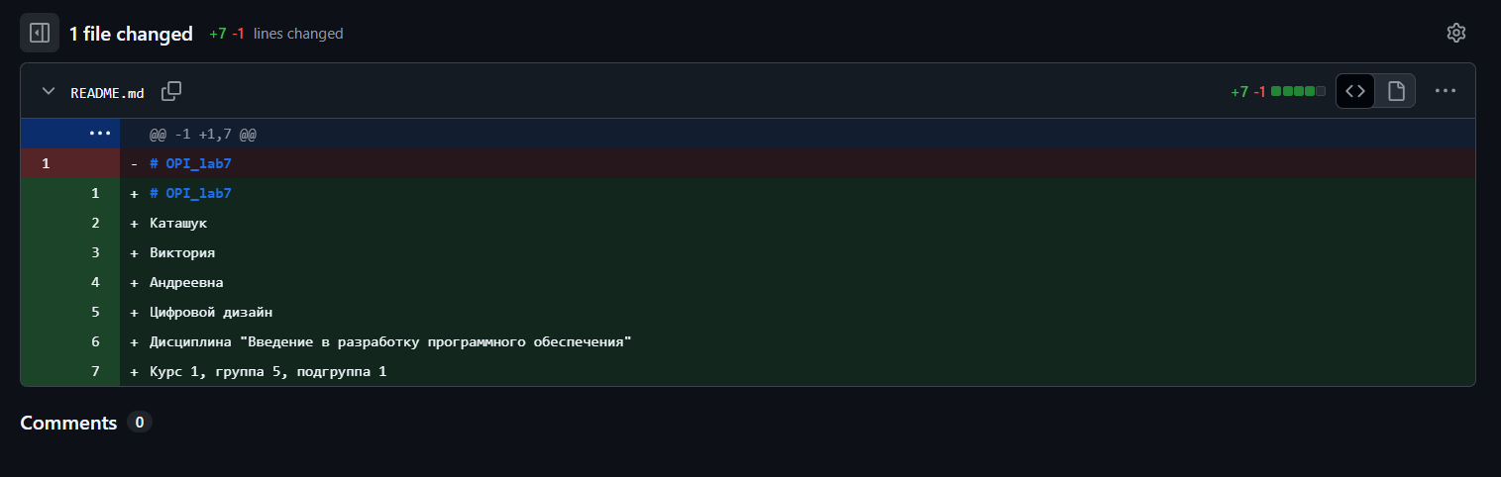

- Выполните клонирование удаленного репозитория в локальный Git.
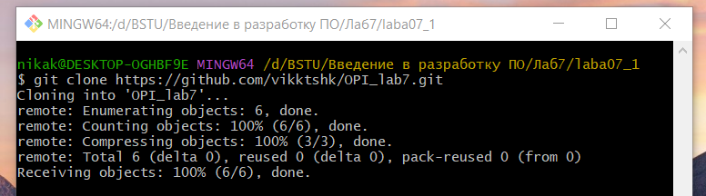
- Просмотрите конфигурационный файл локального репозитория.
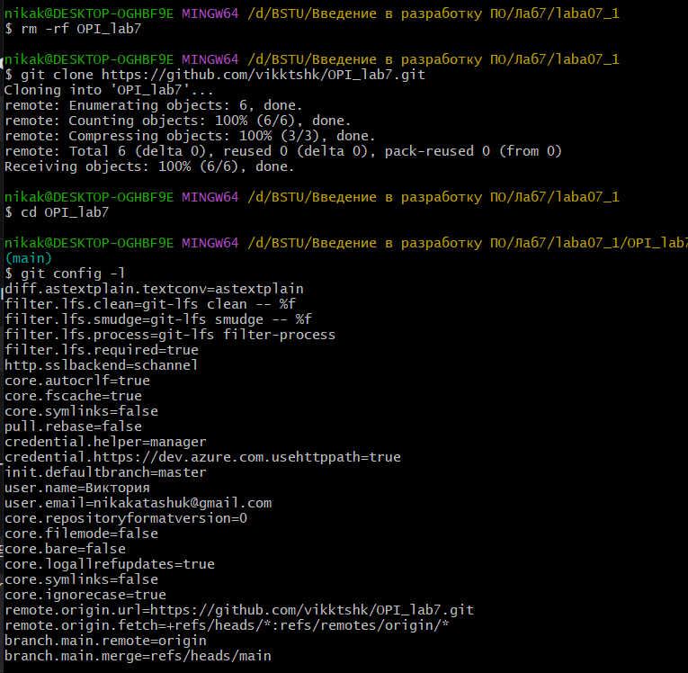
Просмотр конфигурационного файла:

- Внесите изменения в файл README.md и зафиксируйте изменения в Git.
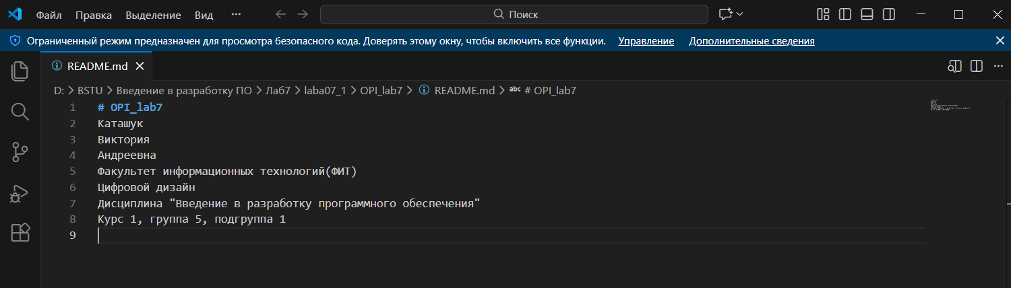
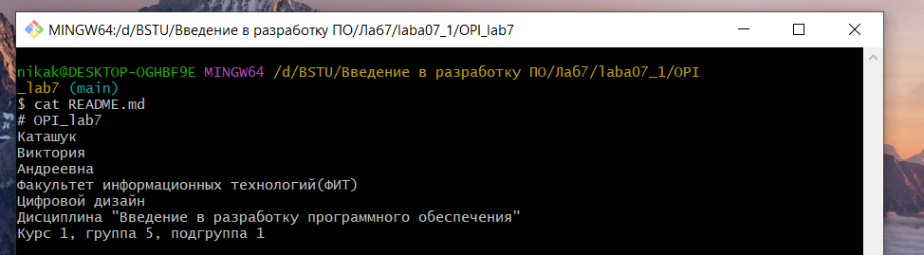
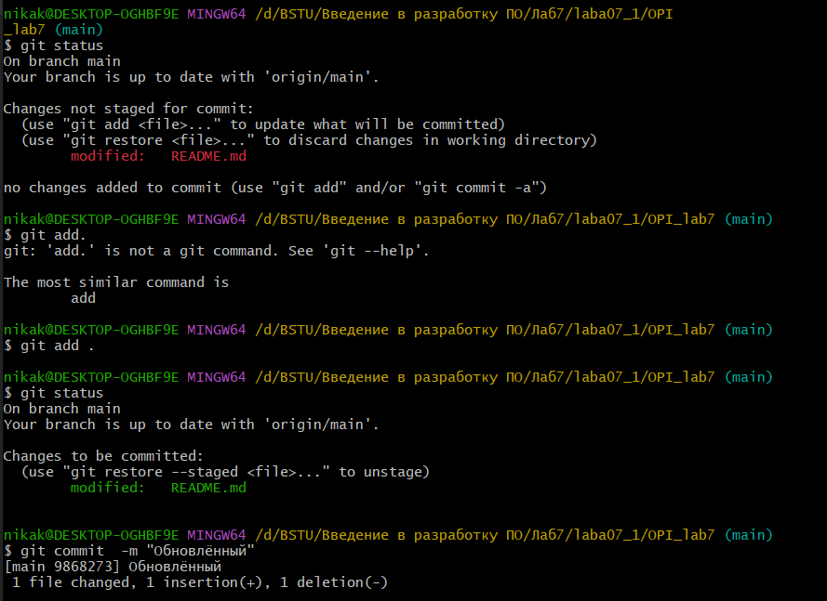

- Просмотрете в Git список настроенных удаленных репозиториев.
- Отправьте изменения в удаленный репозиторий (команда Push).
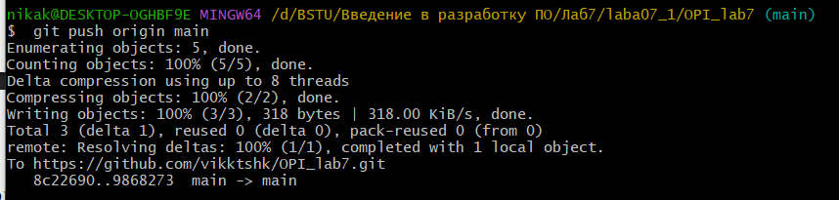
- Исследуйте, как изменился удаленный репозиторий.
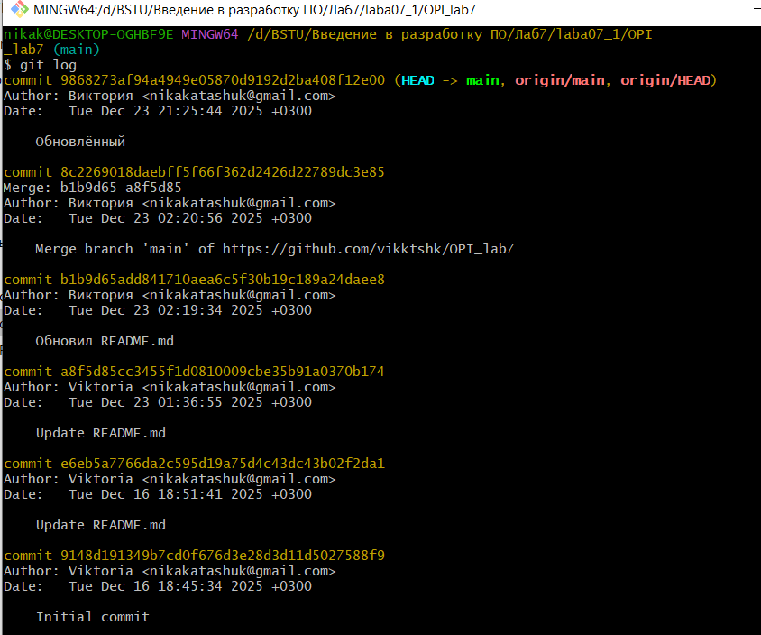
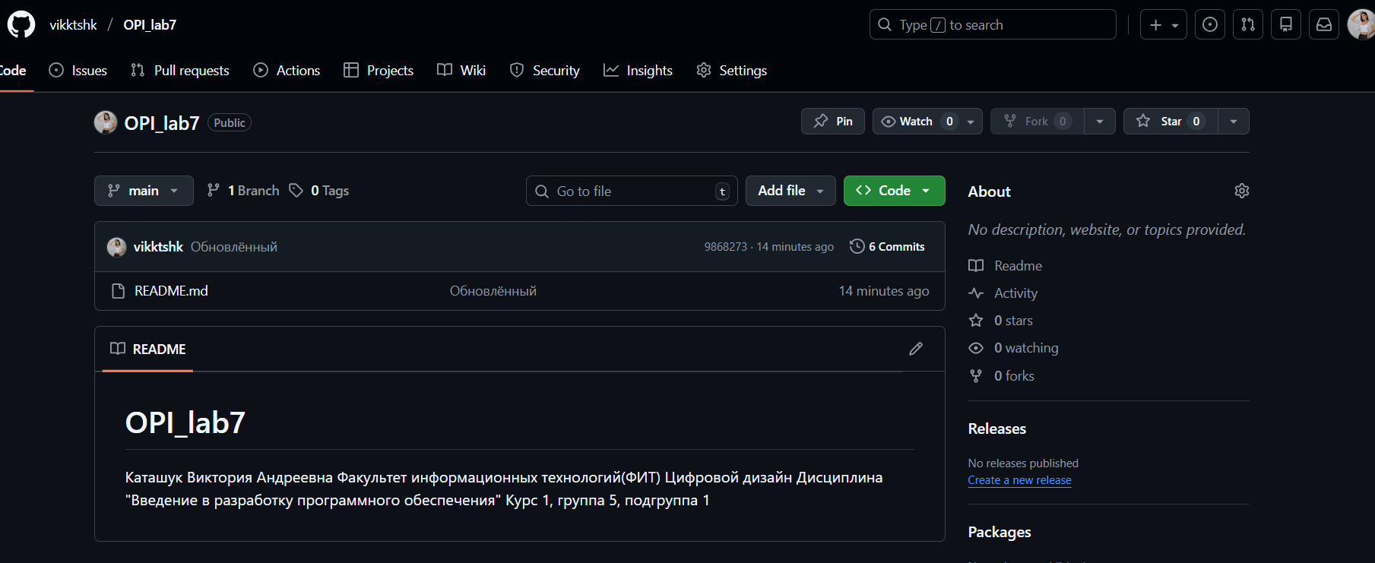
- Добавьте в удаленный репозиторий ваш отчет по лабораторной работе 6 через web-интерфейс.
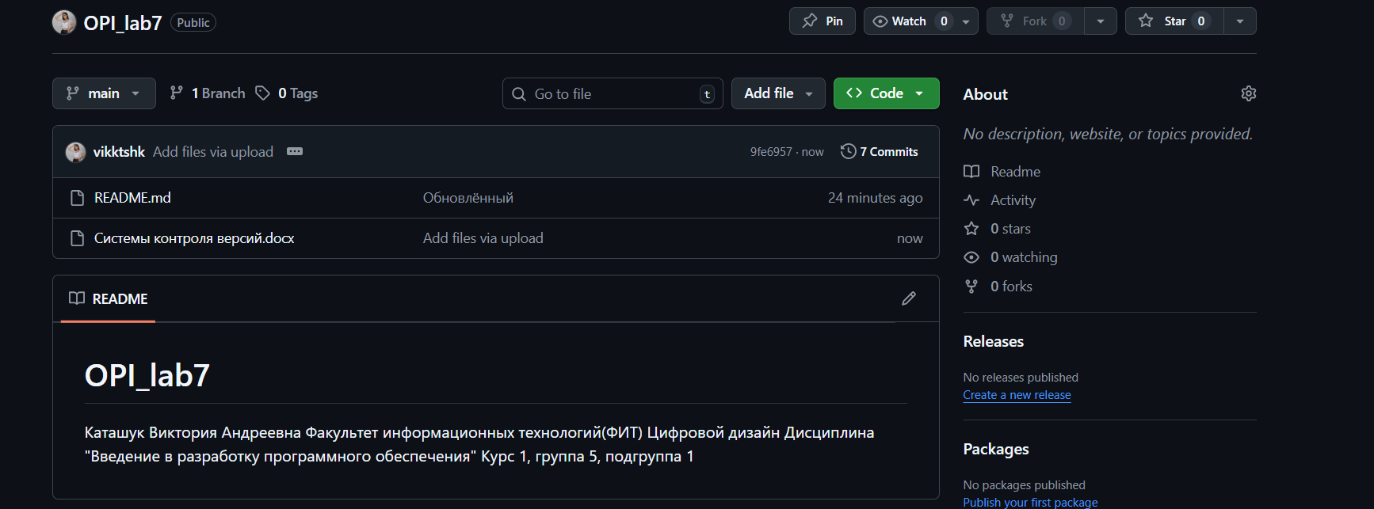

- Зафиксируйте изменения. .
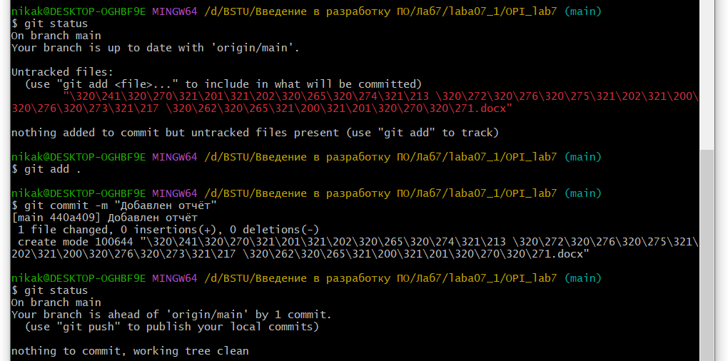
- Получите изменения из удаленного репозитория в локальный (команда fetch).
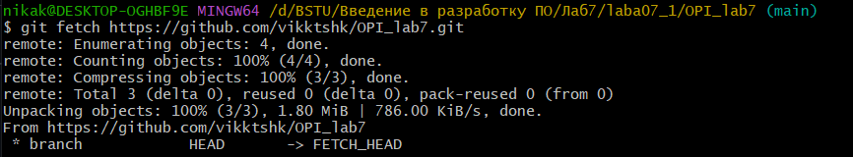
- Научитесь работать с удаленным и локальным репозиториями, используя сценарий и команды, приведенные в лекции.

Совместная работа с удаленным репозиторием.
- Разбейтесь по парам и создайте форк репозитория напарника.
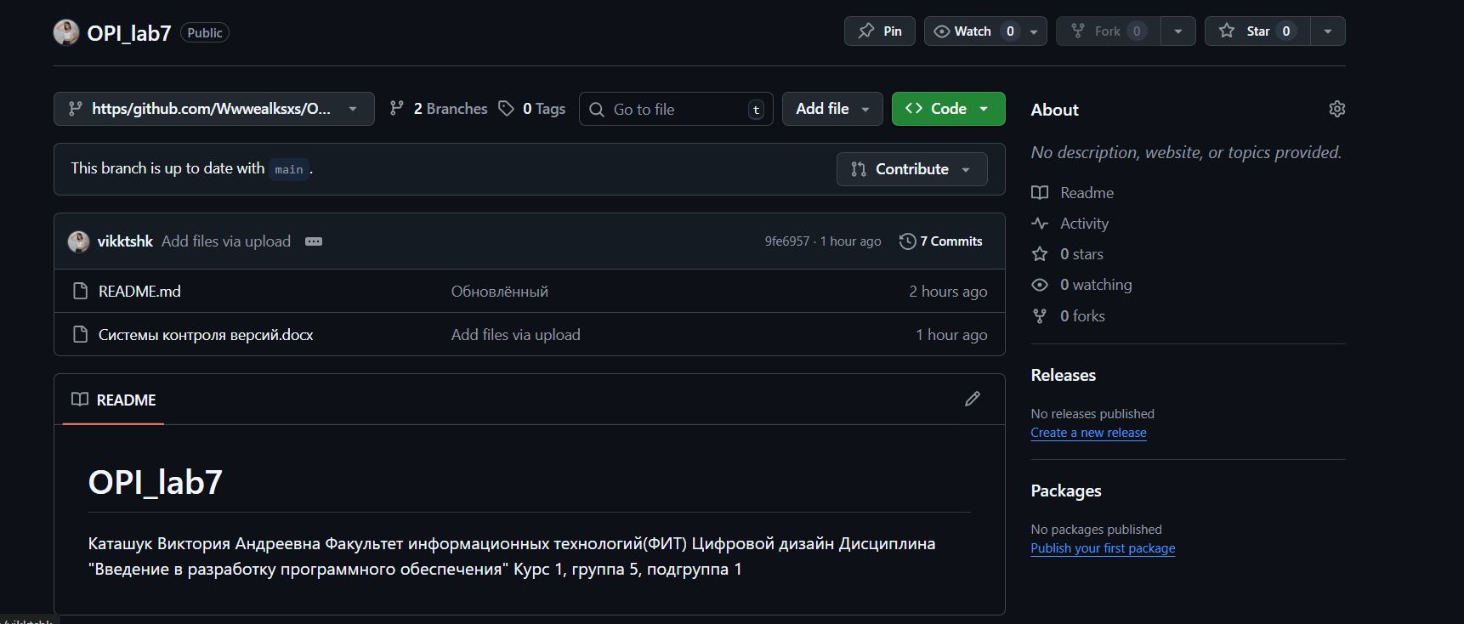
- Внесите изменения в своей ветке форка (например, добавив какой-нибудь файл).
- Создайте запрос (pull-реквест) в репозиторий напарника, предложив свои изменения.
- После принятия ваших изменений и их слияния в исходный репозиторий его владельцем, заберите в свой форк последние изменения.
- Объясните последовательность действий и произошедшие изменения.

Вопросы:
1. Назначение GitHub
GitHub — это веб-платформа для хранения, управления и совместной разработки
программных проектов с использованием системы контроля версий Git. Она позволяет отслеживать изменения, работать в команде и обмениваться кодом.
2. Как создать новый удалённый репозиторий?
Новый удалённый репозиторий создаётся через веб-интерфейс GitHub с помощью кнопки «New repository», где указывается имя репозитория, его описание и параметры доступа.
3. Что такое клонирование удалённого репозитория в Git?
Клонирование удалённого репозитория — это создание полной локальной копии удалённого репозитория на компьютере пользователя с помощью команды git clone.
4. Как можно отследить изменения файла в удалённом репозитории?
Изменения файлов можно отследить с помощью истории коммитов, а также через в веб-интерфейс GitHub. Git log
5. Какими способами можно создать локальный репозиторий?
Локальный репозиторий можно создать двумя способами: 1) Инициализировать новый репозиторий командой git init. 2) Клонировать существующий удалённый репозиторий командой git clone.
6. Какая команда позволяет отобразить удалённые репозитории, связанные с текущим локальным?
Для отображения удалённых репозиториев используется команда git remote -v.
7. Каким образом можно получить изменения из удаленного репозитория в локальный?
Получить изменения можно с помощью команд git fetch или git pull, которые загружают новые данные из удалённого репозитория.
8. Чем отличаются команды Fetch и Pull?
Команда git fetch загружает изменения из удалённого репозитория без их автоматического объединения с текущей веткой.
Команда git pull выполняет загрузку изменений и сразу объединяет их
с текущей веткой локального репозитория.
9. Для каких целей используется совместная работа с репозиторием?
Совместная работа с репозиторием используется для коллективной разработки проектов, распределения задач между участниками, контроля изменений и упрощения взаимодействия между разработчиками.
10. Как создать форк репозитория коллеги?
Форк репозитория создаётся через веб-интерфейс GitHub с помощью кнопки «Fork» на странице репозитория коллеги.
11. Что такое pull request?
Pull request — это запрос на слияние изменений из одной ветки или репозитория (форка) в другой, используемый для обсуждения, проверки и принятия изменений в проект.

